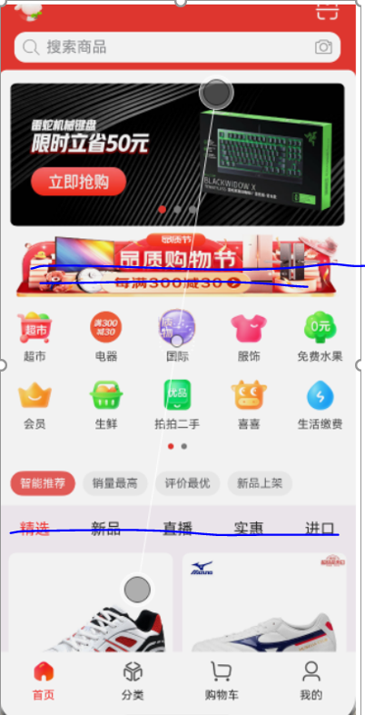

- 品质购物节 这个栏目去掉（管理台没有对应的配置红包地方）

- 分类：无线接入、 交换机、 路由器、防火墙、入侵检测、负载均衡器、技术支持服务、解决方案、行业动态（图标可以参考https://m.h3cmall.com/index）

- 精选、新品、直播、实惠、进口这几个模块去掉，没有对用配置的地方。

- 推荐分类那几个东西删掉，

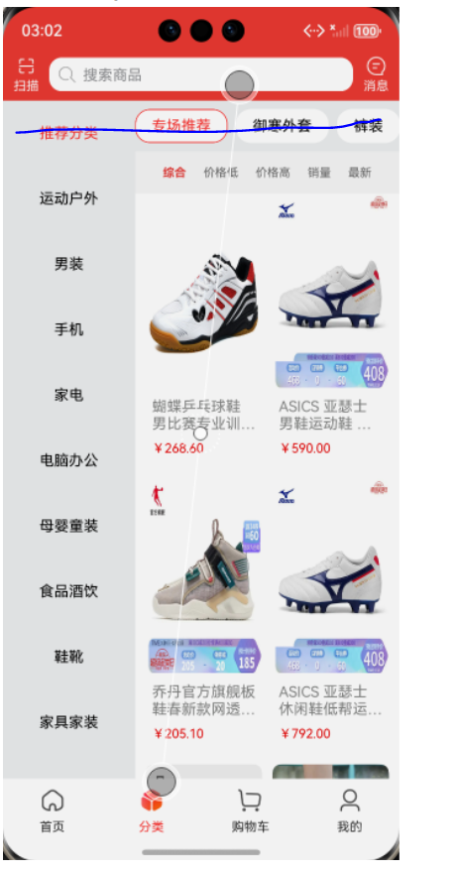

具体分类的话，就按照第二个弄下。

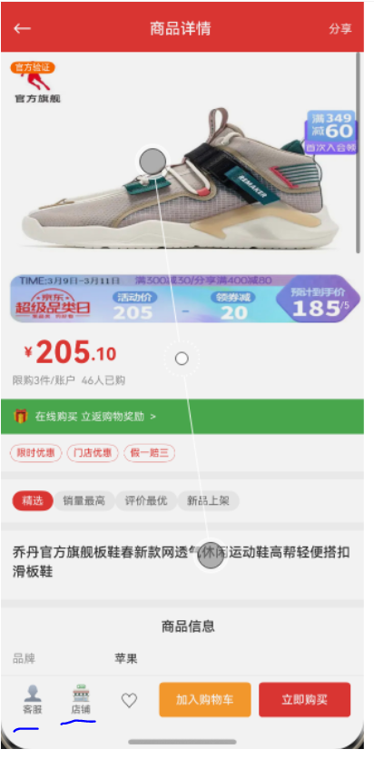
5、下面的客服有什么东西？没有的话，就去掉，或者直接跳转到某个微信。店铺就去掉，本身就是一个店铺，不是多个。

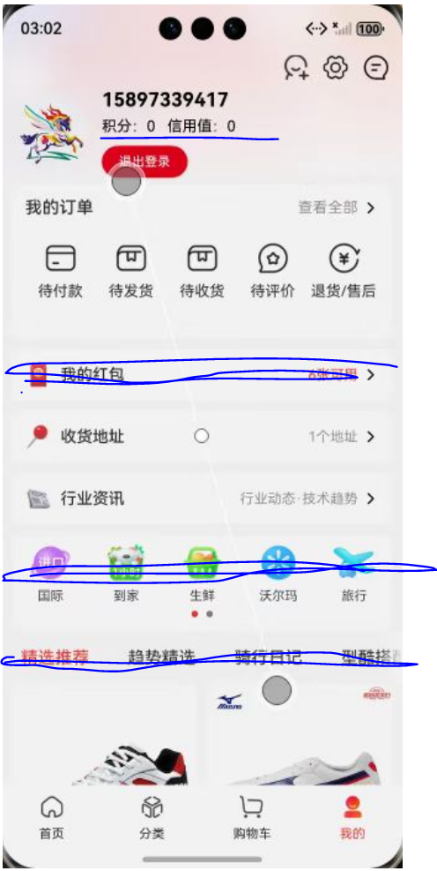

6、积分、信用值去掉。

7、我的红包隐层掉吧。

8、 国际、到家那行也隐藏掉吧。

9、 精选推荐、趋势精选、那行删掉吧。不知道是什么。

